Приложение

к разрешению на размещение объекта без предоставления земельного участка и установления сервитутов, публичного сервитута

Схема границ,
предполагаемых к использованию земель или земельного участка на кадастровом плане территории

Объект: объекты наружного освещения
Местоположение: Кировская область, Кикнурский район, с. Улеш
Кадастровый квартал: 43:10:440501
Площадь земель или части земельного участка, кв.м: на столбах линии электропередач села Улеш на опоре № 27 у дома № 5, на опоре № 25 у дома № 9, на опоре № 24 у магазина, на опоре № 22 у дома № 13, на опоре № 20, на опоре № 3 у дома № 19, на опоре № 5, на опоре № 7 у дома № 27, на опоре № 10 у дома № 31, на опоре № 13 у дома № 37, на опоре № 16 у дома № 41, на опоре № 19; щит управления на опоре № 3 у дома № 19.
Категория земель (при наличии): Земли населенных пунктов
Вид разрешенного использования (при наличии): земли общего пользования - улица

Номер точки | Координаты |  | Длина линии
 | Х | Y

Каталог координат зон с особыми условиями использования территории
Вид зоны с особыми условиями использования территории (санитарно-защитная, охранная, прибрежная и т.п.) | Номер точки | Длина линии в метрах | X | Y
нет

И.о. главы Кикнурского
муниципального округа,
первый заместитель главы
администрации округа М.Н. Хлыбов

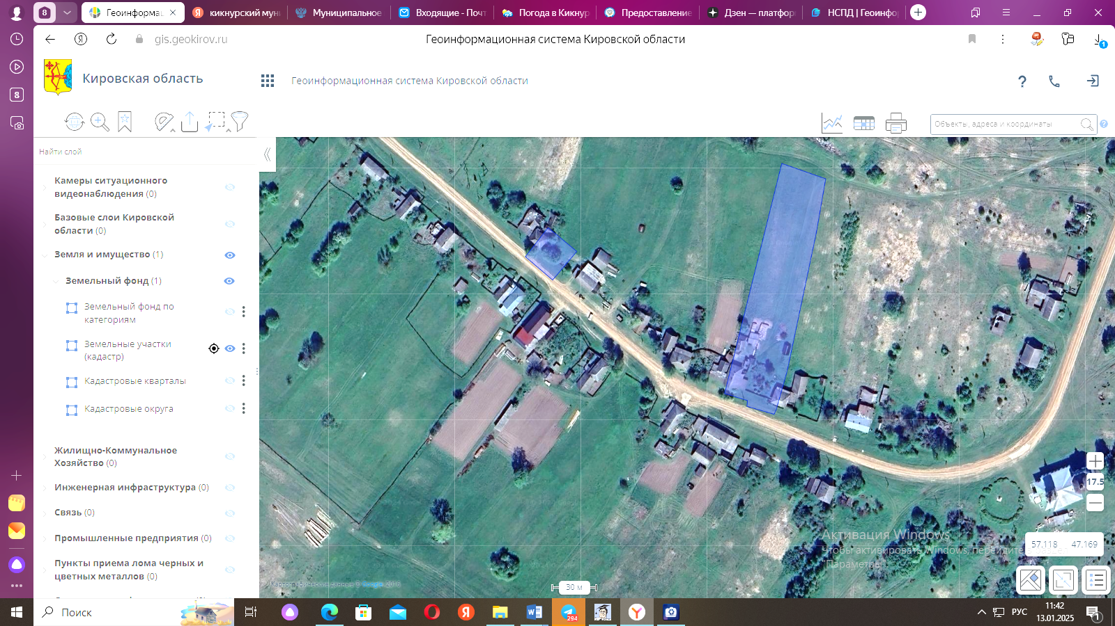

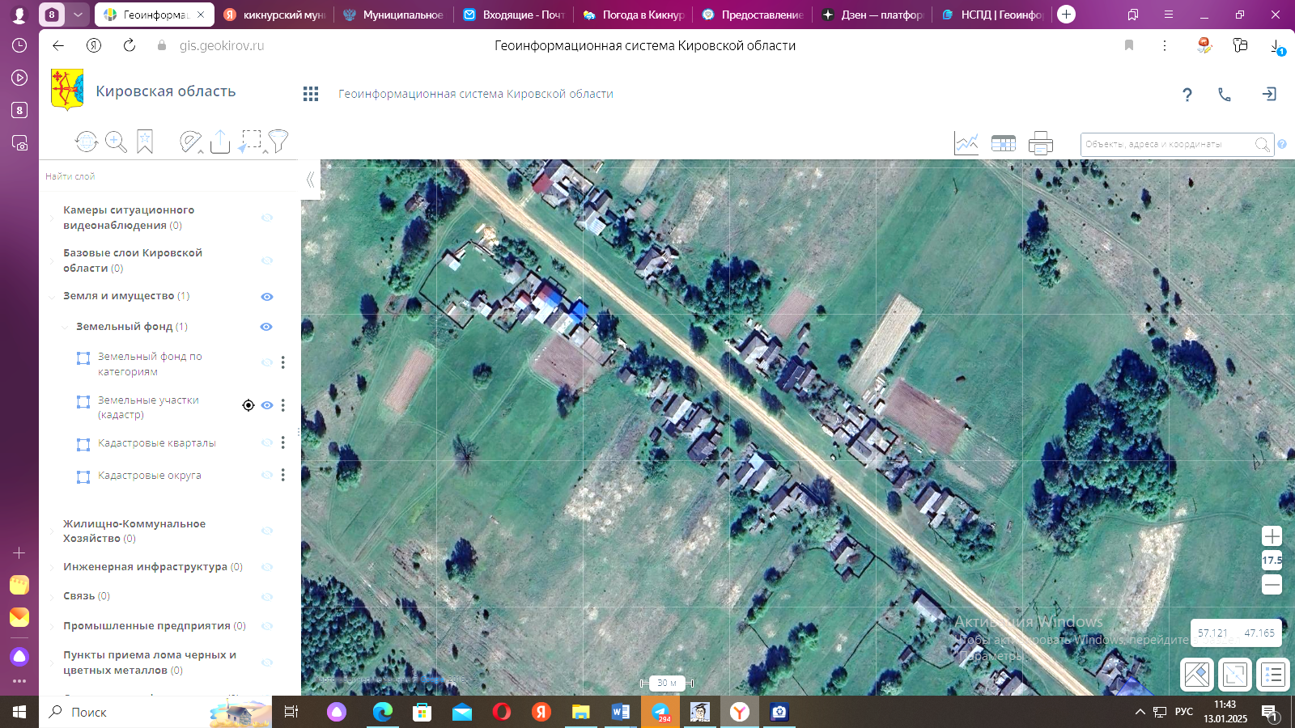

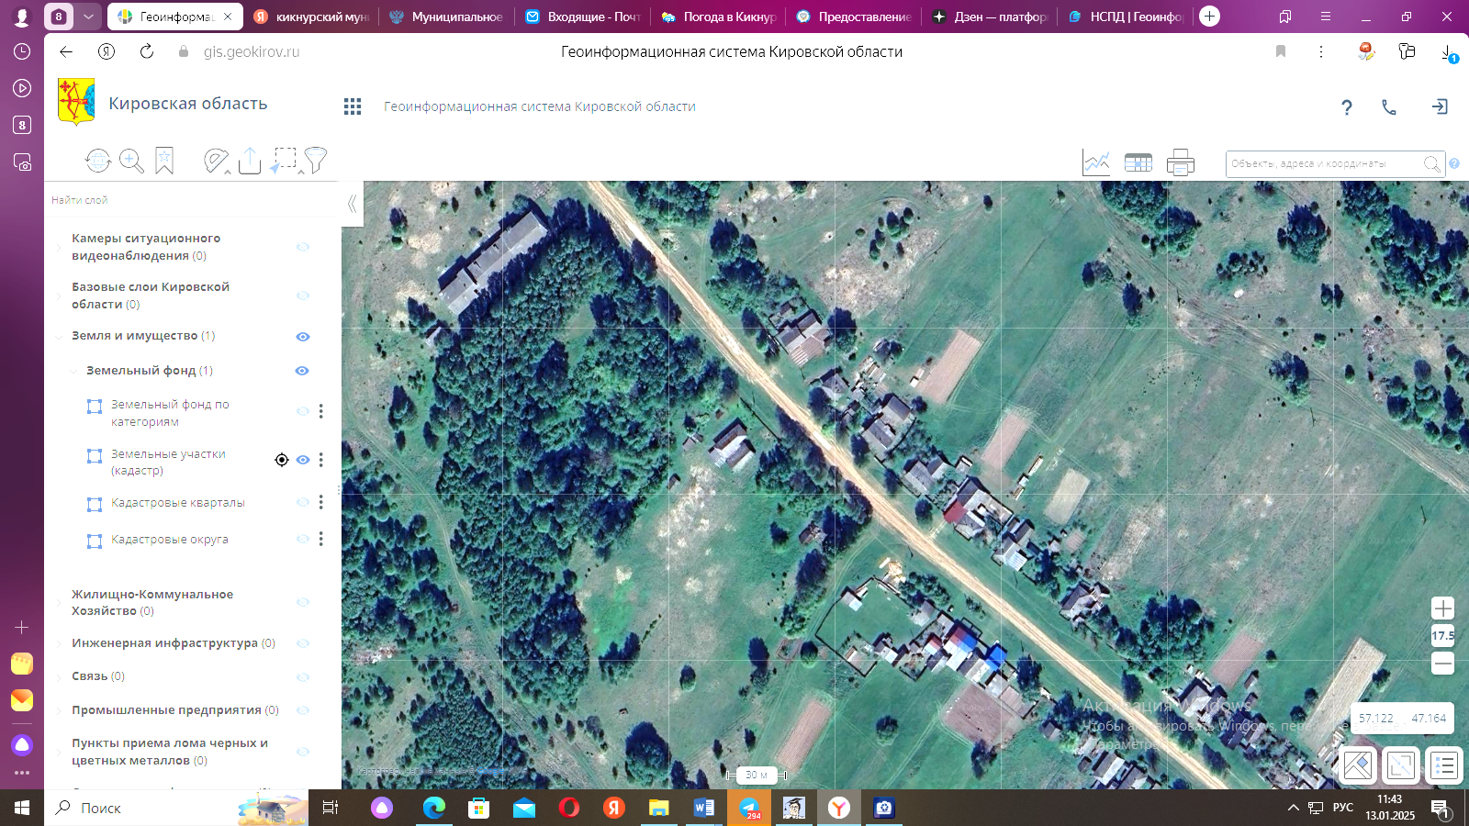

Условные обозначения:
О - опоры ЛЭП на которых будут размещены объекты наружного освещения
ЩУ – щит управления

